INDICAÇÃO Nº 161/2023

O Vereador, no uso de suas atribuições legais previstas na Constituição Federal, Estadual, na Lei Orgânica do Município e no Regimento Interno desta Câmara, vem respeitosamente à Mesa Diretora apresentar a seguinte INDICAÇÃO:

Para que a Secretaria de Saúde, solicite a manutenção da Unidade básica da Vila Palmeirinha de algumas situações evidenciadas Enloco, (rachaduras e infiltrações, goteiras no prédio, manutenção do equipamento de Inalação/ oxigênio).

Justificativa:
Diante da fiscalização realizada na unidade básica, verificou-se a necessidade da manutenção em alguns pontos mencionados à cima.
Abaixo, evidências da situação. Diante disto, se faz o pedido.

São Mateus do Sul, em 10 de Julho de 2023.
22ª Sessão Ordinária
11/07/2023

[ ] Aprovado:
[ ] Rejeitado:
[ ] Retirado:

Ausência(s):

JECIEL FERREIRA FRANCO
Vereador

ANEXO

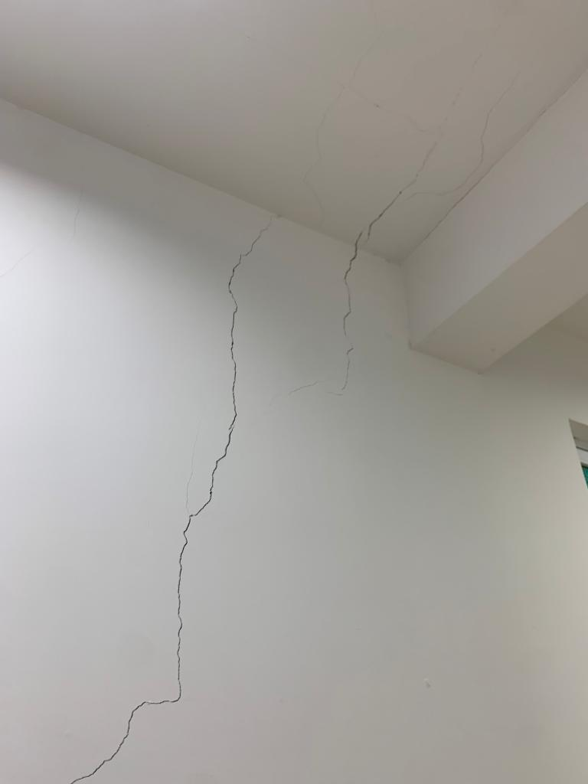

Imagem- Rachaduras Paredes e Infiltração

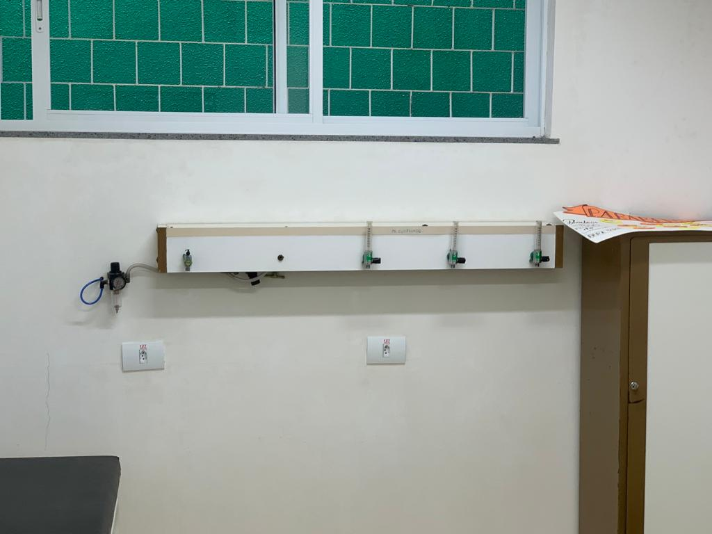

Imagem- Sala de Inalação com equipamento danificado.

